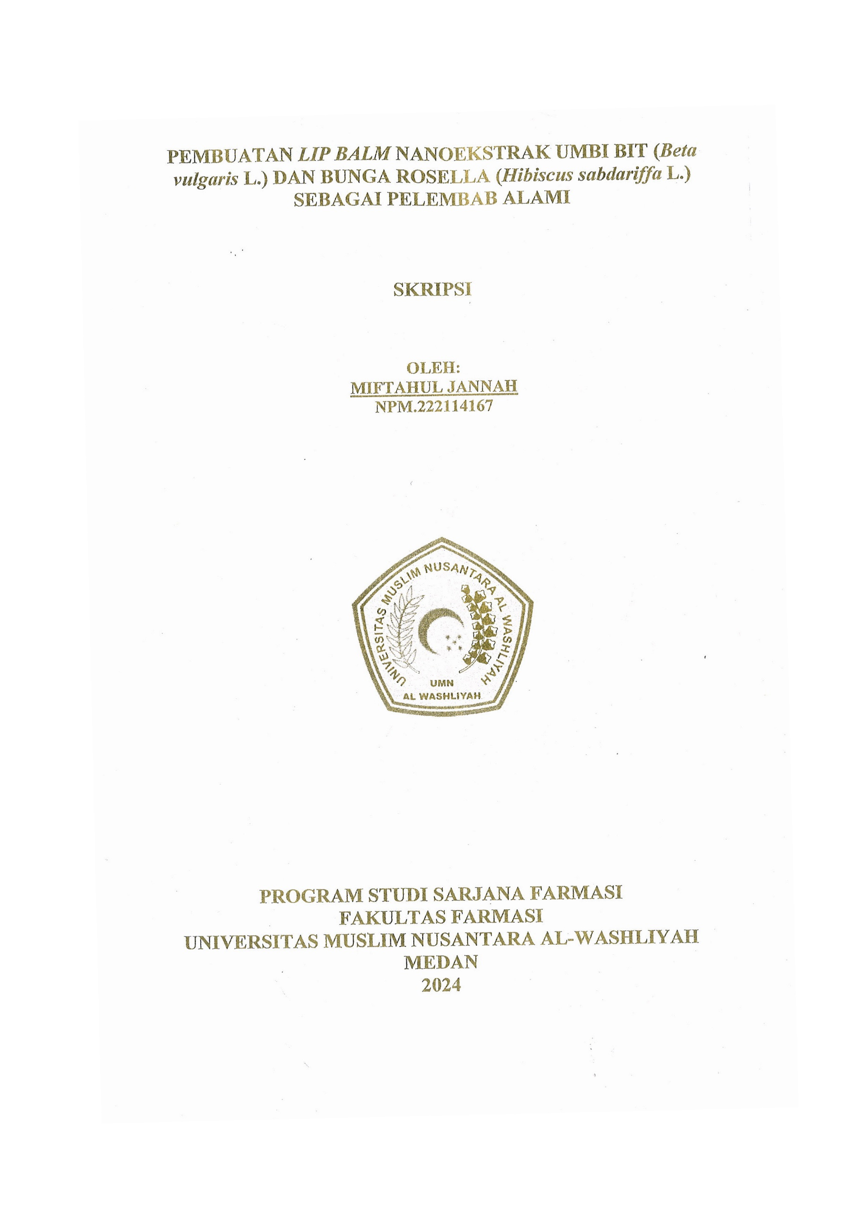

**SKRIPSI**

**OLEH: MIFTAHUL JANNAH NPM.222114167**



**PROGRAM STUDI SARJANA FARMASI FAKULTAS FARMASI**

**UNIVERSITAS MUSLIM NUSANTARA AL-WASHLIYAH MEDAN**

**2024**

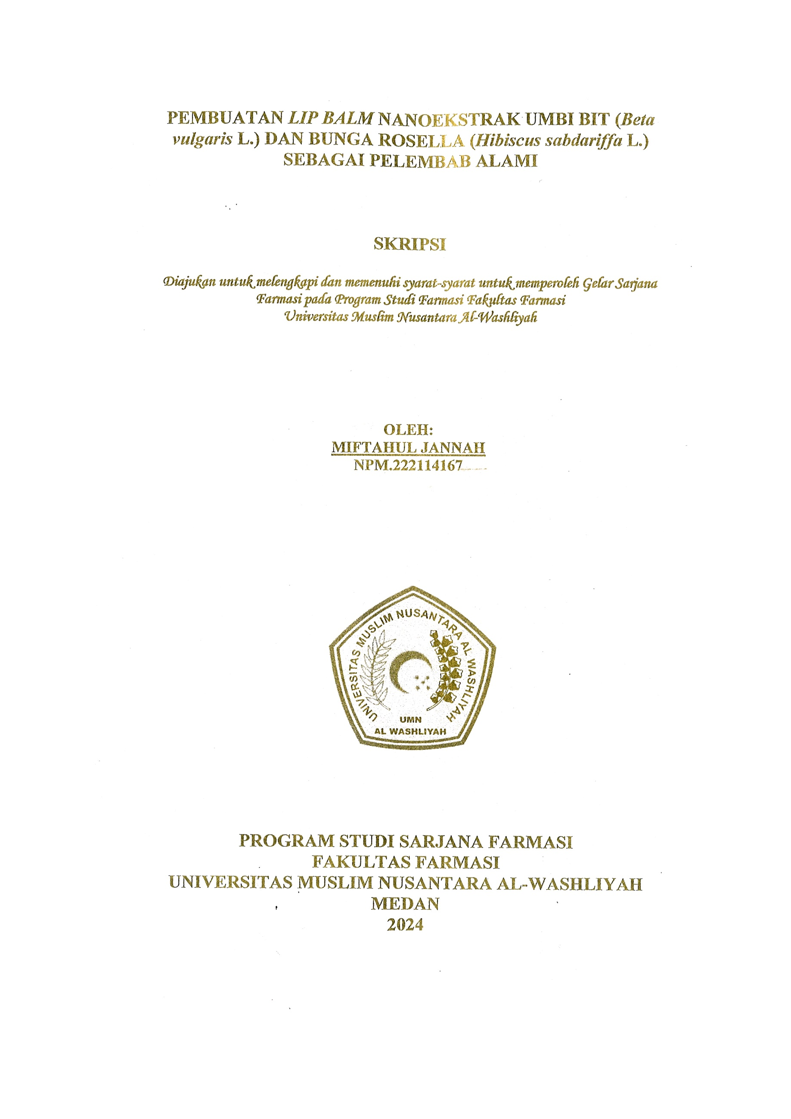

**SKRIPSI**

*Diajukan untuk melengkapi dan memenuhi syarat-syarat untuk memperoleh Gelar Sarjana*

*Farmasi pada Program Studi Farmasi Fakultas Farmasi*

*Universitas Muslim Nusantara Al-Washliyah*

**OLEH: MIFTAHUL JANNAH NPM.222114167**



**PROGRAM STUDI SARJANA FARMASI FAKULTAS FARMASI**

**UNIVERSITAS MUSLIM NUSANTARA AL-WASHLIYAH MEDAN**

**2024**

ii